VIABILIDAD TÉCNICA

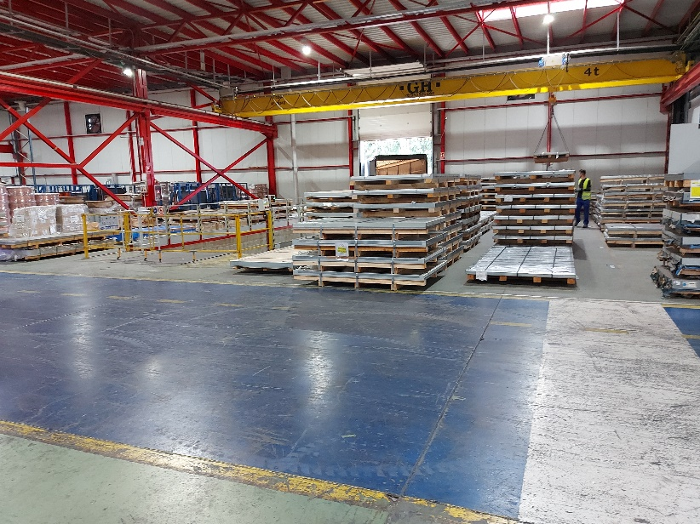

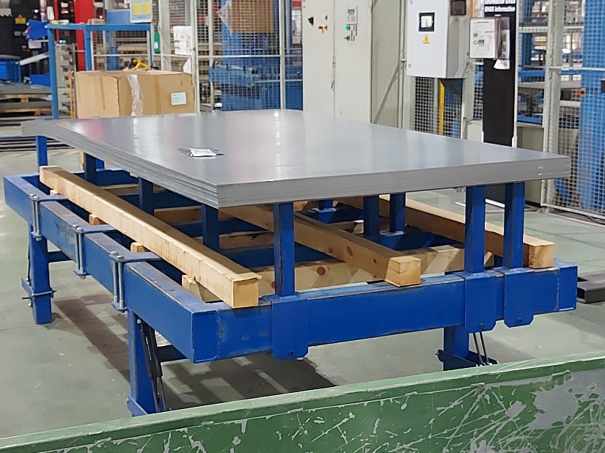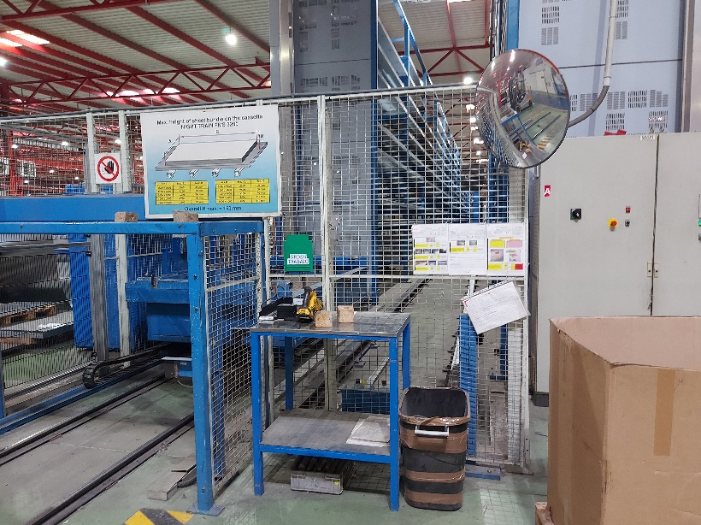

Contenido

1. MODIFICACIÓN DE PUENTE GRÚA 3

FUNCIONAMIENTO 3

MAQUINARIA NECESARIA 3

Operarios necesarios 3

Ejemplos de maquinaría 3

LISTADO DE PROS Y CONTRAS 4

Ventajas 4

Desventajas 4

2. IMPLEMENTACIÓN DE MANIPULADOR 5

FUNCIONAMIENTO 5

MAQUINARIA NECESARIA 5

Operarios necesarios 5

Ejemplos de maquinaría 5

LISTADO DE PROS Y CONTRAS 6

Ventajas 6

Desventajas 6

3. IMPLEMENTACIÓN DE AGV DE RAÍL 7

FUNCIONAMIENTO 7

MAQUINARIA NECESARIA 7

Operarios necesarios 7

Ejemplos de maquinaría 7

LISTADO DE PROS Y CONTRAS 8

Ventajas 8

Desventajas 8

4. COMPONENTES CITADOS 9

Grúa 9

Night-Train 9

Plataforma intermedia y bridas 9

# MODIFICACIÓN DE PUENTE GRÚA

## FUNCIONAMIENTO

El sistema planteado haría uso de la grúa ya existente para realizar la descarga en la estación intermedia tal y como se hace hasta ahora. Todo se iniciaría cuando el operario asegurase la que el lote estuviese agarrado mediante el modo manual, para así empezar la secuencia. Una vez hecha la descarga sobre la estación intermedia el operario cortaría las bridas metálicas que acoplan la carga de chapas al palé y este caería. La grúa llevaría la carga hasta la estación de carga del night-train cuando detectase que el operario no estuviese en la zona. Una vez hecho esto se sacaría el palé mediante la grúa y se depositaría en el suelo para poder realizar otra descarga, mientras la carga se almacena. La grúa volvería a la situación de reposo y no volvería a realizarse ninguna descarga nueva hasta que el operario iniciase la secuencia.

## MAQUINARIA NECESARIA

1. Material previo:
   1. Estación intermedia.
   2. Grúa
2. Sensores:
   1. Presencia🡪 Para asegurar que cuando se hace la secuencia hay seguridad de que no hay nadie en el recorrido a realizar.
   2. Inductivos🡪 Para reconocer cuando hay o no chapas. Esto permite reconocer cuando se ha llegado al punto de carga y descarga del material para agarrarlo o soltarlo según proceda.
3. Actuadores:
   1. Sistema de agarre🡪 El complemento de la grúa que permite mover y agarra la carga de forma segura.
   2. PLC🡪 Dispositivo para la implementación de la lógica del programa. En este conjunto se comprenden sus drivers y cableados necesarios.

### Operarios necesarios

En este caso sería necesario un operario que fuese capaz de manejar la grúa tanto para realizar la descarga en la estación intermedia, como para desalojar el palé de esta. Estas operaciones ya eran realizadas por lo que no se incurre en la necesidad de realizar ninguna formación extra.

## Ejemplos de maquinaría

Pinzas Hidráulicas: [Konecranes Hydraulic Coil Grab](https://www.konecranes.com/en-us/industries/metals-production/equipment-for-lifting-metals/coil-and-plate-handling-cranes)

Electroimanes: [Walker Magnetics Heavy Lift Magnets](https://www.hvrmagnet.com/lifting-magnets.html?utm_source=bing&utm_medium=cpc&utm_campaign=566553817&utm_term=lifting%20magnet&msclkid=e67c974b072d196a469af1fb81da9cf3)

# LISTADO DE PROS Y CONTRAS

## Ventajas

* Utilización de la grúa ya existente para manejar el material🡪 Aprovechamiento de maquinaria fiable y certificada.
* Sensórica a priori reducida🡪 No se implementan sistemas más complejos como es el caso de un robot o un AGV de movimiento libre que necesitan de una gran cantidad de sensores para poder funcionar correctamente.
* Actuación simple🡪 El plan es simplemente realizar una secuencia cuando el operario decida iniciar el proceso de almacenaje.
* Fácil implementación de un modo manual🡪 Al usarse maquinaria previamente utilizada por los operarios no es necesario de un aprendizaje para poder hacer uso del modo manual que interesa implementar por el siguiente punto.
* Robustez ante fallos🡪 Al realizar una secuencia preestablecida simple y con pocos focos de error se reducen los problemas que puedan suceder durante el proceso, si además se tiene en cuenta el establecimiento de un modo manual para poder seguir operando en caso de fallo, entonces se solucionan todas las posibles inconsistencias que pueda haber durante el proceso productivo.
* Externalización del mantenimiento🡪 Al ser un sistema que emplea la grúa estamos ante un caso donde el operario puede despreocuparse de realizar mantenimientos rutinarios pues estos se realizan de forma exógena.

## Desventajas

* Sistema semiautomático🡪 Al ser un sistema necesita de la participación de un operario (corte de bridas, descarga de palé, inicialización de la secuencia) estamos ante una solución que no llega a liberar por completo de realizar parte del trabajo al operario implicado.
* Balanceo de la carga🡪 Nos encontramos la razón que hace más peligroso la implementación de este modo que es el del manejo de la carga libre (chapas sin estar ancladas al palé) que debe estar bien asegurada para que no puedan escaparse. El problema es especialmente que su manipulación se hace suspendida en el aire, aunque esta no sea manipulada ante la presencia de personal en la zona en caso de fallo estamos ante la caída de material cortante de 3 toneladas.

# IMPLEMENTACIÓN DE MANIPULADOR

## FUNCIONAMIENTO

En este planteamiento el sistema constaría de dos plataformas de descarga y del manipulador. Al igual que se ha ido haciendo hasta ahora la descarga se haría en la plataforma intermedia mediante la grúa y un operario cortaría las bridas. Una vez hecho esto, el robot realizaría la descarga chapa por chapa del paquete depositándolas sobre la unidad de descarga del night-train. Una vez finalizado el proceso el robot volvería al reposo, mientras que el paquete se almacena de forma automática y el operario retira el palé de la estación intermedia mediante la grúa para poder realizar otra descarga.

## MAQUINARIA NECESARIA

1. Material previo:
   1. Estación intermedia.
   2. Grúa
2. Manipulador industrial:
   1. Capacidad de carga🡪 Aproximadamente superior a 120 kgs.
   2. Sistema de agarre🡪 Mediante sistema de pinzas o ventosas.
   3. Programación🡪 Preestablecida según el tipo de lote que le entra.
3. Actuadores:
   1. PLC🡪 Dispositivo para la implementación de la lógica del programa. En este conjunto se comprenden sus drivers y cableados necesarios.

### Operarios necesarios

En este caso sería necesario un operario que fuese capaz de manejar la grúa tanto para realizar la descarga en la estación intermedia, como para desalojar el palé de esta. Estas operaciones ya eran realizadas por lo que no se incurre en la necesidad de realizar ninguna formación extra. Adicionalmente, este debería de realizar el mantenimiento diario del robot, pero esto no supone un problema excesivo pues en dicha zona se utilizan ya otros manipuladores.

## Ejemplos de maquinaría

[ABB IRB 6700](https://new.abb.com/products/robotics/robots/articulated-robots/irb-6700)

[Yaskawa Motoman MH900](https://www.motoman.com/en-us/products/robots/industrial/assembly-handling/mh-series/mh900)

# LISTADO DE PROS Y CONTRAS

## Ventajas

* Alto nivel de seguridad🡪 Al manejarse cargas inferiores, ya que se realiza la manipulación chapa por chapa, se disminuyen la peligrosidad en caso de fallo.
* Sistema previamente empleado🡪 Este modo de plantear la solución es semejante al que tiene el propio proceso de plegado por lo que no es algo desconocido ni para los ingenieros, ni para los operarios.
* Re-programabilidad🡪 Esta parte, aunque no ajena a ninguna de las soluciones, es especialmente palpable en el caso del manipulador que puede adaptarse con gran facilidad a cambios en la producción, siempre que no se encuentre con problemas mecánicos como un aumento notable de la carga a manipular.

## Desventajas

* Sistema complejo🡪 Emplear un manipulador, él cual posee una gran cantidad de sensores y actuadores; además de una gran complejidad en lo que respecta al control, para una tarea como la descarga de material, puede llagar a resultar poco eficiente pues se puede realizar mediante otras opciones más simples.
* Alta utilización🡪 El sistema está dotado de una alta utilización, pues la descarga se hace por unidad y no por lote, haciendo que el sistema deba de realizar muchos movimientos por lote almacenado.
* Sistema semiautomático🡪 Al ser un sistema que necesita de la participación de un operario (corte de bridas, descarga de palé, retirada de este) estamos ante una solución que no llega a liberar por completo de realizar parte del trabajo al operario implicado, aunque si le libre de la parte de la manipulación más delicada (primordial).
* Instalación compleja 🡪 En comparación a otras soluciones, la instalación de un robot comprende no solo el manipulador, sino la delimitación de su sección de trabajo (una jaula), la instalación del hmi (ordenador), etc.
* Internalización del mantenimiento🡪 En este caso el operario debe realizar el mantenimiento diario del robot, además del que debe realizar el ingeniero. Siendo mucho más necesario que en otros casos pues se está ante un sistema con mucha más utilización que otros.

# IMPLEMENTACIÓN DE AGV DE RAÍL

## FUNCIONAMIENTO

En este planteamiento el sistema constaría de dos plataformas de descarga y del AGV. Al igual que se ha ido haciendo hasta ahora la descarga se haría en la plataforma intermedia mediante la grúa y un operario cortaría las bridas. Una vez hecho esto el AGV depositaría el paquete sobre la unidad de descarga del night-train. Tras finalizar el proceso, el paquete se almacenaría de forma automática y el operario retiraría el palé de la estación intermedia mediante la grúa para poder realizar otra descarga.

## MAQUINARIA NECESARIA

1. Material previo:
   1. Estación intermedia.
   2. Grúa
2. AGV de raíl:
   1. Capacidad de carga🡪 Aproximadamente superior a 3 toneladas (carga máxima).
   2. Sistema de recogida y depositado🡪 Podría realizarse de diferentes maneras, desde un sistema de horquilla telescópica, hasta un simple sistema de rodillos integrado, la selección dependerá de las limitaciones mecánicas.
3. Sensores:
   1. Presencia🡪 Para asegurar que cuando se hace la secuencia hay seguridad de que no hay nadie en el recorrido a realizar.
   2. Inductivos🡪 Para reconocer cuando hay o no chapas. Esto permite reconocer cuando se ha llegado al punto de carga y descarga del material para agarrarlo o soltarlo según proceda.
4. Actuadores:
   1. PLC🡪 Dispositivo para la implementación de la lógica del programa. En este conjunto se comprenden sus drivers y cableados necesarios.

### Operarios necesarios

En este caso sería necesario un operario que fuese capaz de manejar la grúa tanto para realizar la descarga en la estación intermedia, como para desalojar el palé de esta. Estas operaciones ya eran realizadas por lo que no se incurre en la necesidad de realizar ninguna formación extra. Además, se deberá formar en la manutención diaria del AGV que en este caso se encuentra ante un nuevo tipo de maquinaria.

## Ejemplos de maquinaría

[Dematic Rail Guided Vehicle (RGV) con Pinzas Hidráulicas](https://pdf.directindustry.com/pdf/dematic/flex-series-agv-family/32730-591034.html)

# LISTADO DE PROS Y CONTRAS

## Ventajas

* Alto nivel de seguridad🡪 Aunque se desplaza el lote completo estando libre, el desplazamiento se hace nivel de suelo y no suspendido, por lo que, en caso de fallo, si el sistema de agarre está bien escogido, la peligrosidad del manejo de la carga es casi nula.
* Innovación 🡪 Este modo de plantear la solución no se asemeja a nada empleado previamente por lo que establece un precedente para poder emplearse en otras secciones como una nueva solución estandarizada.
* Ampliable🡪 Esta solución permite emplear el AGV de tal manera que se pueda realizar todo el proceso mediante él, por lo que liberaría al operario de participar en el proceso. Dependiendo del nivel de complejidad que se quiera podría emplearse desde un AGV de libre circulación que se moviese para poder recoger cualquiera de los pales de la piscina, pasando por una versión de railes que solo pudiese recoger los palés situados en una zona de la piscina y llegando a esta versión propuesta que es más simple pero que cumple con el objetivo principal del tratamiento automático de la carga libre.

## Desventajas

* Recogida y depositado🡪Aunque hay múltiples formas de recoger y descargar el material hay fundadas dudas de que se pueda realizar bien dicha tarea debido a las propias problemáticas mecánicas del sistema, como son las dimensiones de la carga y facilidad para deslizarse entre chapas.
* Novedad🡪 Aunque también puede ser una fortaleza, el hecho de emplear maquinaria con la que ni los operarios ni los ingenieros están familiarizados, puede resultar en una peor puesta en marcha. Aun así, hay sistemas empleados actualmente que se asemejan en funcionamiento a este por lo que es una debilidad débil, valga la redundancia.
* Sistema semiautomático🡪 Al ser un sistema que necesita de la participación de un operario (corte de bridas, descarga de palé, retirada de este) estamos ante una solución que no llega a liberar por completo de realizar parte del trabajo al operario implicado, aunque si le libre de la parte de la manipulación más delicada (primordial). En sus versiones más complejas relegaría al operario a simplemente cortar las bridas.
* Instalación compleja 🡪 En comparación al resto de soluciones esta es la más complicada de instalar debido al propio desconocimiento de la normativa sobre las mismas.
* Internalización del mantenimiento🡪 En este caso el operario debe realizar el mantenimiento diario del AGV, además del que debe realizar el ingeniero, siendo mucho más necesario que en otros casos pues se está ante un sistema con mucha más utilización que otros.

# COMPONENTES CITADOS

## Grúa

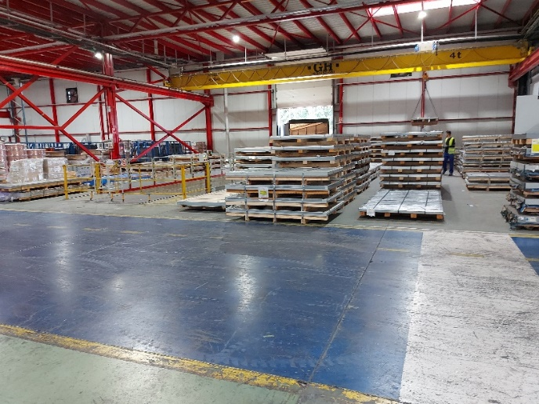

## Night-Train

## Plataforma intermedia y bridas